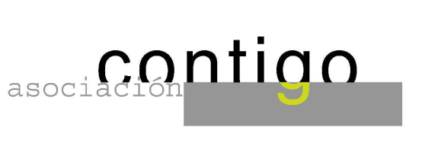

Camerata Noreña

LUNES 17 Diciembre, 2018 - 20.15h

Salón de actos “Severo Ochoa” Casa cultura

In Memorian
La Camerata de Noreña acude nuevamente a su cita navideña.
Aportarán su calidad para proporcionarnos con su música un nuevo momento para disfrutar y recordar.
Estarán presentes todos los que estuvieron con nosotros en el barco.
Va por ellos.
Camerata de Noreña
Juan Ferriol .…………………Oboe Ana Fonseca……….Soprano
Faustino Reguero……..….Tenor Laura Fonseca…….…Violín
Yolanda Alba………..……Flauta John Falcone……….....Fagot

Patricia Grana……Piano y Dirección Artística

Organiza : ASOCIACIÓN CULTURAL CONTIGO
http://www.contigonorena.es
